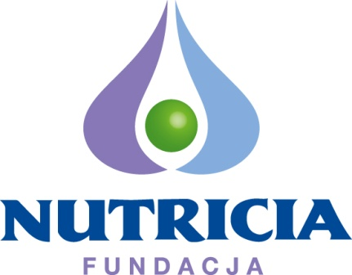INFORMACJA PRASOWA

**18 lat Fundacji NUTRICIA!**

**Fundacja NUTRICIA powstała 5 czerwca 1996 roku. Od samego początku działa aktywnie na rzecz edukacji żywieniowej, a szczególnie zdrowego żywienia najmłodszych. Jednym z jej najważniejszych projektów jest program edukacyjny „1000 pierwszych dni dla zdrowia”, który wystartował pod koniec lutego 2013 roku.**

Misją Fundacji NUTRICIA jest ochrona, promocja i zapewnienie zdrowia poprzez żywienie. Jej działania skupiają się na trzech obszarach: badaniach z zakresu żywienia człowieka, edukacji związanej z żywieniem, kierowanej do społeczeństwa oraz edukacji związanej z żywieniem, kierowanej do środowiska medycznego. Wielką wartością organizacji jest **ścisła współpraca z ekspertami ze środowiska medycznego, naukowego**, licznymi instytucjami oraz partnerami.

Fundacja NUTRICIA m.in. finansuje niezależne **badania naukowe** z zakresu żywienia człowieka w formie grantów naukowych, inicjuje badania naukowe[1] oraz finansuje szkolenia laktacyjne. Organizuje **seminaria** poświęcone zasadom planowania badań naukowych, wspiera różne działania edukacyjne w środowisku medycznym, związane z żywieniem człowieka. Fundacja promuje również istniejące i przyszłe **wytyczne dotyczące żywienia** poprzez działania komunikacyjne oraz programy skierowane do szerokiej grupy odbiorców. Efekty dotychczasowej działalności Fundacji to m.in. 54 przekazane granty badawcze i promotorskie, 88 grantów na szkolenia z laktacji i 9 stypendiów naukowych.

Od końca lutego 2013 roku Fundacja realizuje też największy w Polsce program edukacyjny „1000 pierwszych dni dla zdrowia”, poświęcony żywieniu kobiet w ciąży i dzieci w pierwszych latach ich życia. To pierwsza taka akcja o charakterze ogólnokrajowym, która skupia tak szeroką koalicję Partnerów, m.in. **Instytut „Pomnik – Centrum Zdrowia Dziecka”, Instytut Matki i Dziecka, Federację Polskich Banków Żywności, Polskie Towarzystwo Dietetyki czy Polskie Towarzystwo Pediatryczne**. Program kompleksowo podejmuje temat żywienia najmłodszych dzieci, patronat honorowy objął nad nim **Rzecznik Praw Dziecka**. W ramach programu realizowane są działania edukacyjne, skierowane do rodziców, przyszłych rodziców i opiekunów małych dzieci, także we współpracy z placówkami medycznymi i instytucjami dydaktyczno-opiekuńczymi.

Fundacja powstała jako wyraz społecznej odpowiedzialności firmy NUTRICIA Polska, więcej informacji na jej temat można znaleźć na stronach: [www.fundacjanutricia.pl](http://www.fundacjanutricia.pl) oraz na [www.1000dni.pl](http://www.1000dni.pl)

**Dodatkowych informacji udzielają:**

|  |  |  |
| --- | --- | --- |
|  | **Agata Prorok**  Fundacja NUTRICIA  tel. kom. 519 726 170  [biuro@fundacjanutricia.pl](mailto:biuro@fundacjanutricia.pl) | **Anna Miłoszewska**  Biuro Prasowe Programu  ”1000 pierwszych dni dla zdrowia”  tel. kom: 506 052 096  [1000dni@alertmedia.pl](mailto:1000dni@alertmedia.pl) |

1. M.in. we współpracy z Instytutem „Pomnik – Centrum Zdrowia Dziecka” zrealizowano inicjowane badanie „Ocena sposobu żywienia i stanu odżywienia niemowląt w wieku 6 i 12 miesięcy w populacji polskiej”, a z Instytutem Matki i Dziecka przeprowadzono badanie „Kompleksowa ocena sposobu żywienia dzieci w wieku 13-36 miesięcy w Polsce”.